Perusraportti
Lapset puheeksi -keskustelun asiakaspalaute

Näytetään 131 vastaajaa kyselyn vastaajien kokonaismäärästä 1238

1. Missä maakunnassa kävit Lapset puheeksi -keskustelun?
Vastaajien määrä: 131
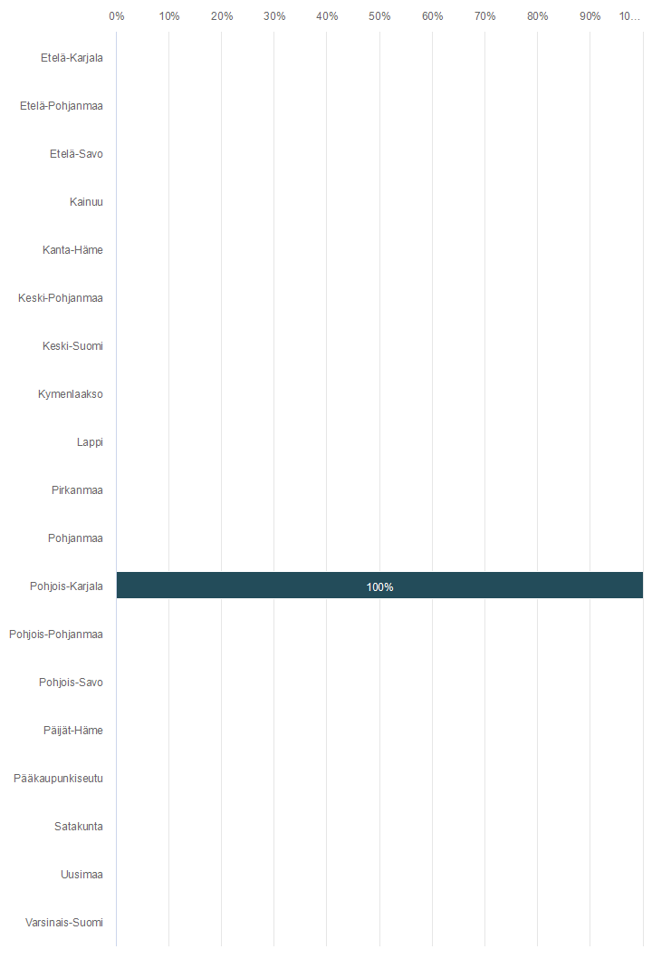

2. Missä palvelussa kävit Lapset puheeksi -keskustelun?
Vastaajien määrä: 131
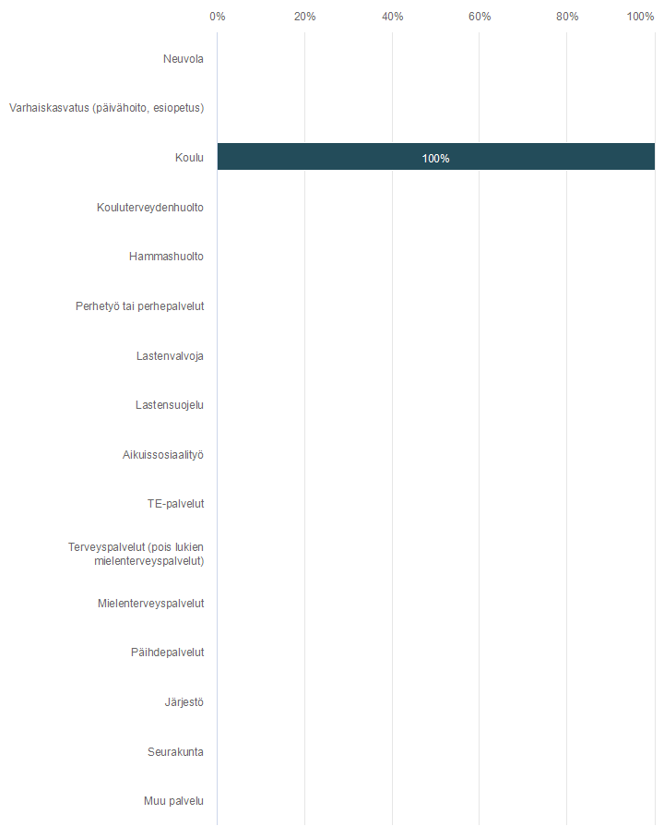

3. Ketä osallistui Lapset puheeksi -keskusteluun (työntekijän lisäksi)? Merkitse kaikki osallistujat.
Vastaajien määrä: 131, valittujen vastausten lukumäärä: 268
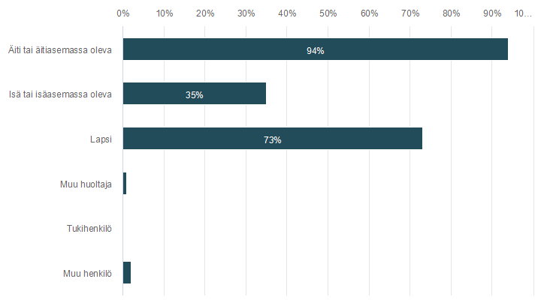

4. Millainen oli työskentelyilmapiiri tapaamisessa?
Vastaajien määrä: 131
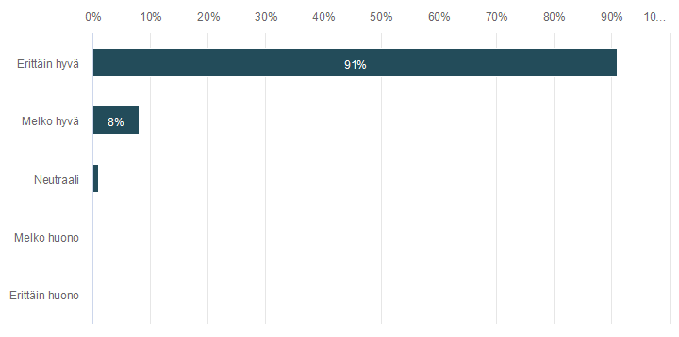

5. Miten keskustelu vaikutti luottamukseesi omasta vanhemmuudestasi?
Vastaajien määrä: 130
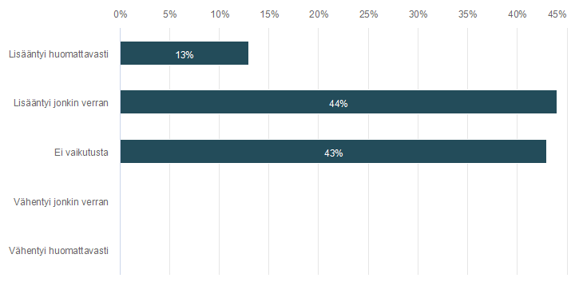

6. Tarjosiko keskustelu ideoita tai välineitä omaan vanhemmuuteesi?
Vastaajien määrä: 131
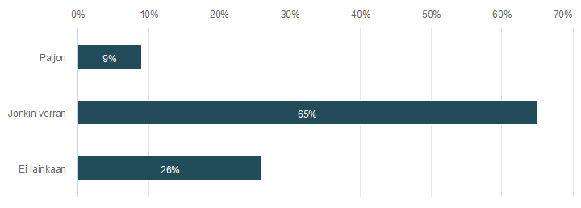

7. Miten työskentelyyn osallistuminen vaikutti omaan psyykkiseen hyvinvointiisi?
Vastaajien määrä: 131
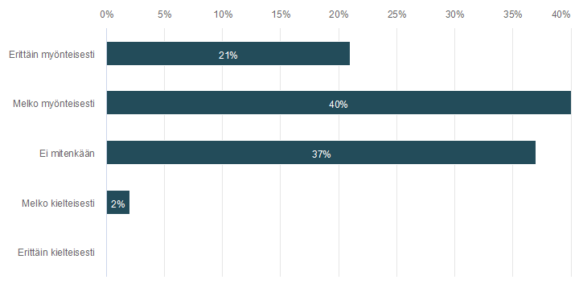

8. Miten hyvin lasta koskevat huolesi tai kysymyksesi otettiin huomioon?
Vastaajien määrä: 131
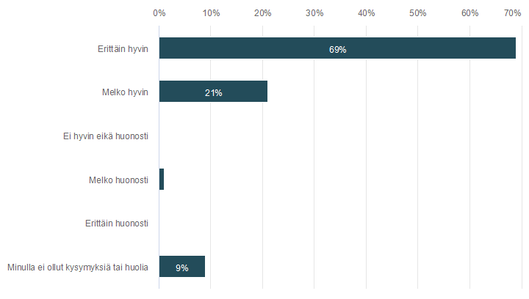

9. Saitko apua lasta koskeviin huoliisi?
Vastaajien määrä: 131
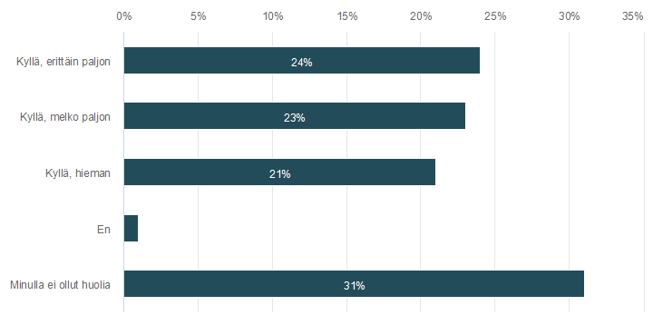

10. Miten keskustelu vaikutti luottamukseesi lapsesi pärjäävyydestä?
Vastaajien määrä: 130
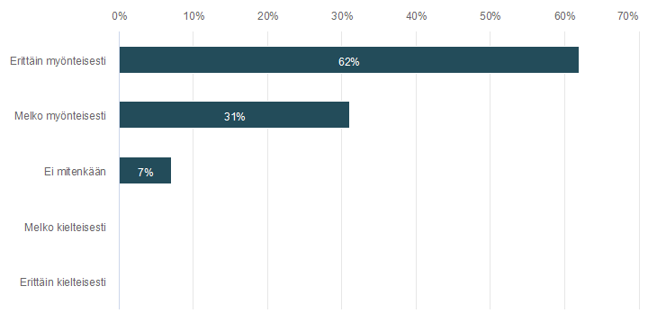

11. Auttoiko keskustelu sinua huomaamaan lapsellasi vahvuuksia, joita et ollut aikaisemmin tullut ajatelleeksi?
Vastaajien määrä: 131
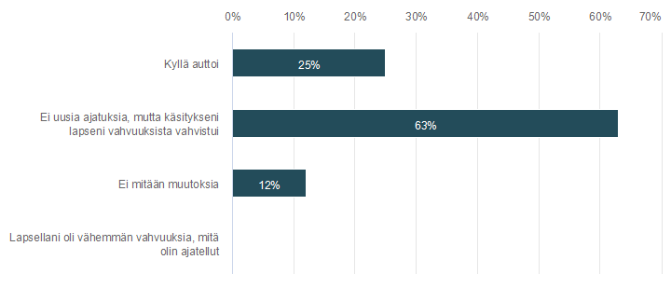

12. Oliko Lapset puheeksi -keskustelusta hyötyä
Vastaajien määrä: 131
 | Kyllä | Jonkin verran | Ei | Keskiarvo | Mediaani
itsellesi? | 69,0% | 23,3% | 7,7% | 1,4 | 1,0
lapsellesi? | 64,9% | 28,2% | 6,9% | 1,4 | 1,0
perheellesi? | 61,4% | 31,5% | 7,1% | 1,5 | 1,0

13. Kuinka hyödylliseksi arvioisit Lapset puheeksi -keskustelun kokonaisuutena?
Vastaajien määrä: 131
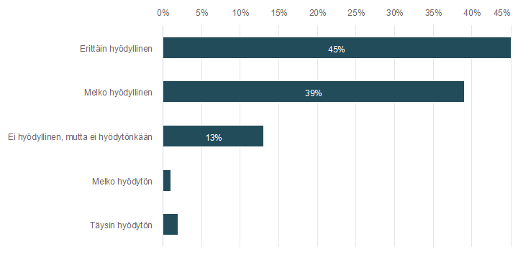

14. Kuinka sopivaksi arvioisit Lapset puheeksi -keskustelua käytettäväksi palvelussa, jossa kävit keskustelun?
Vastaajien määrä: 131
